中一班今日动态9.17
来园：
今日来园22人，3人请假。
我们班大部分幼儿能开开心心入园，主动跟老师问好，打招呼，并在老师的提示下有序签到、放物品。
户外运动：
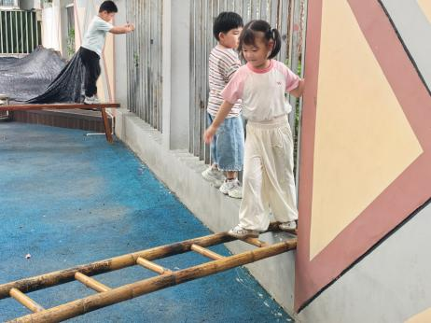 | 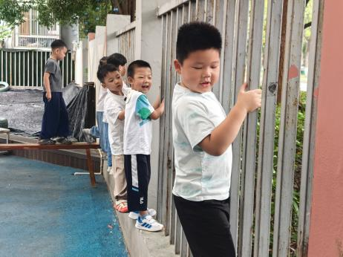 | 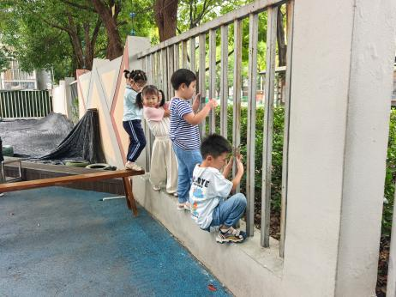
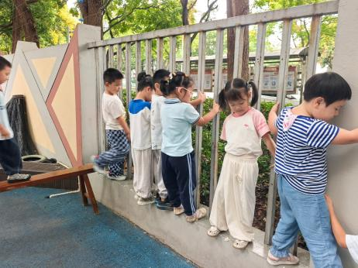 | 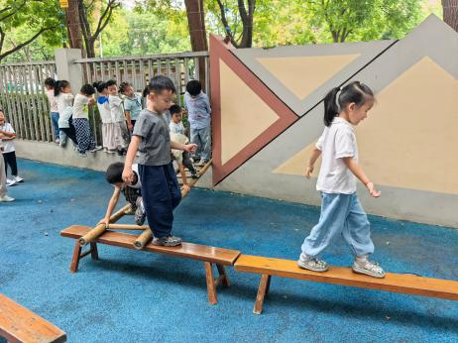 | 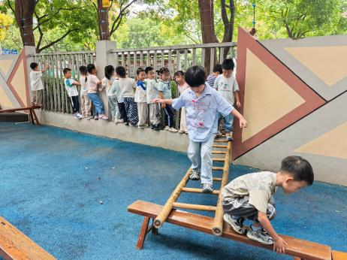
集体活动：
数学：数字比大小
这是一节数量感知活动，比较两个抽象数的大小，是数概念教学的重要组成部分。其中“＞”（大于号）、“＜”（小于号）就是用来划分两个量之间大小关系的数学符号。“＞”是表示大数比小数大的符号，在不等式中表示前面的数比后面的数大；“＜”是表示小数比大数小的符号，在不等式中表示前面的数比后面的数小。本次活动将在让孩子认识“＞”、“＜”的基础上，学会正确使用符号进行比较两数的大小。
在今天的活动中范奕菱、蒋艺姝、杨若萱、吕思甜、刘珺玮、孙嘉芮、陆宸泽、李雨烁、能认识并正确书写＞、＜符号；恽佳阳、李潇然、叶兴泽、韩景宸、张玉菀、颜泽楷、蒋清远、徐凌琨、丁汝成、张烁、符号书写还有一些小问题；隋浩宇、李青、何颖艺、胡星宸对于符号表达的含义还不理解。
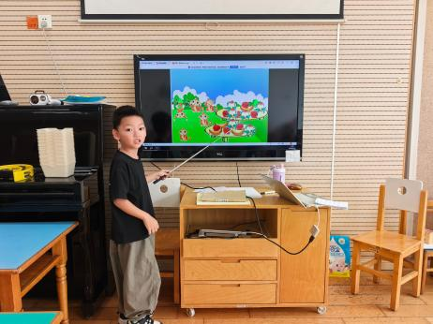 | 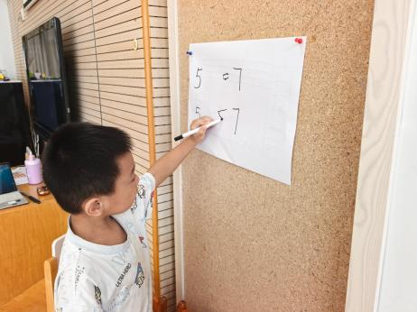 | 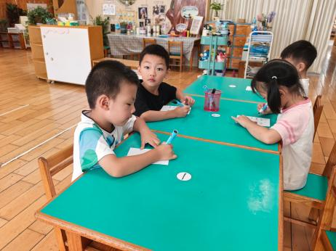
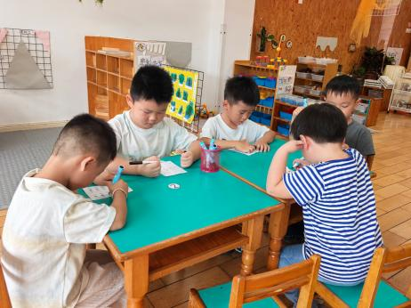 | 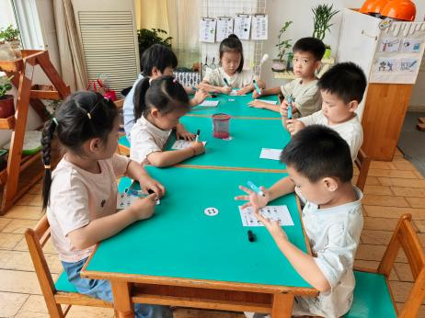 | 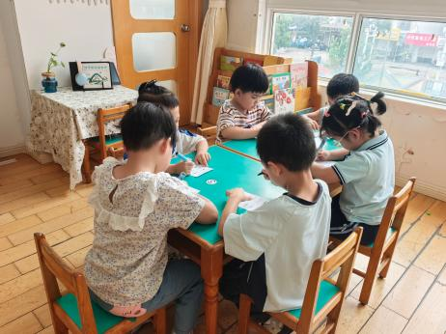
区域游戏：
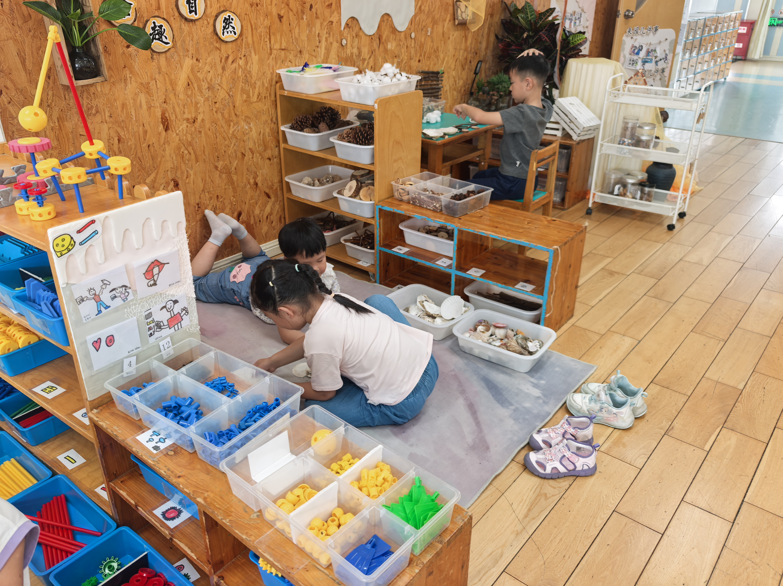  自然材料 | 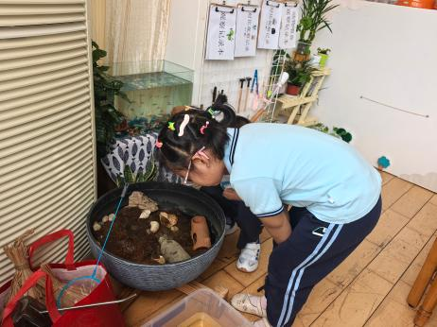  植物角 | 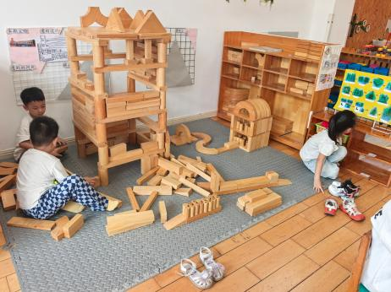  地面建构
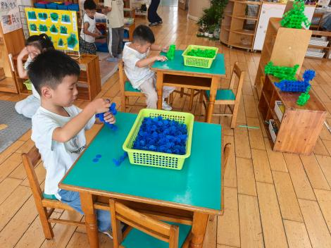  桌面建构 | 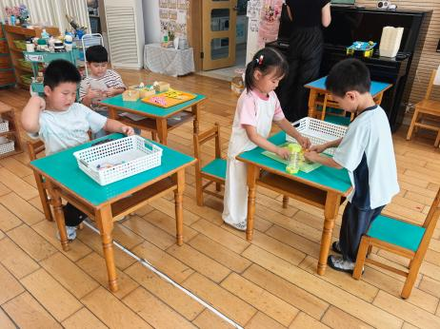  益智区 | 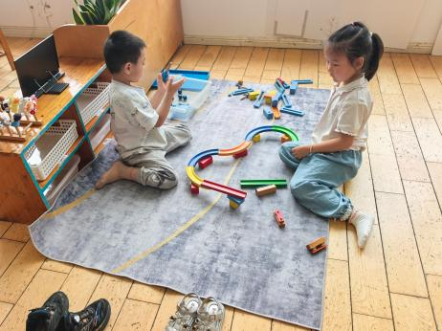  科探区-轨道
活动情况：
- 午餐情况：孩子们自主盛饭盛菜啦！小朋友们都知道要一手托碗底一手盛菜，并且能做到吃多少盛多少。个别幼儿盛菜时不太能控制好菜量导致最后吃不完。
今天的午饭吃的高粱米饭、响油鳝丝、香干炒花菜、生菜粉丝汤。小朋友们都能安静用餐，保持桌面整洁，饭后及时整理、洗手漱口擦嘴巴。
提醒：吃得太慢不利于幼儿肠胃消化。幼儿用餐控制在30分钟左右较为适宜。
2.午睡情况：
小朋友们能在老师的提醒下，有序小便进入午睡室，大部分幼儿能自己独立午睡，个别幼儿需要老师稍微陪伴。
家园合作：
1.指甲缝隙很容易藏纳污垢细菌，请家长检查并及时帮幼儿修剪指甲，从小养成良好卫生习惯。
2.初秋气温起伏大，早晚温差明显，注意及时增减衣物，谨防感冒哦！

